# **INTRODUCCIÓN**

Este documento debe ser llenado con la finalidad de describir todos los procedimientos técnicos que se deben de llevar a cabo, presentando una secuencia lógica y física de los componentes utilizados para el desarrollo e implementación del proyecto y/o Desarrollo.

# **REGISTRO DE DOCUMENTO**

Los siguientes apartados muestran que debe contener cada acápite:

# **CONSTRUCCIÓN DE PLATAFORMA**

Detallará de forma muy explícita las diferentes tecnologías, los lenguajes de programación, componentes, motores de bases de datos, servicios de interconexión externos (si aplica) y la descripción de códigos de errores esperados.

**Lenguajes de Programación, Componentes y Base de Datos**

* BackEnd: El desarrollo del back-end se realizó utilizando el lenguaje de programación C# sobre la plataforma .NET 8, aprovechando sus capacidades modernas para la construcción de servicios robustos y escalables. Se implementaron API RESTful documentadas y probadas mediante Swagger (OpenAPI), lo que facilita la integración, el consumo y la validación de los servicios por parte de otros sistemas y aplicaciones.
* FrontEnd: El front-end fue desarrollado también en C# utilizando el framework .NET 8 y Blazor. Blazor permitió la creación de componentes interactivos y reutilizables, así como la construcción de interfaces de usuario modernas y eficientes. Esta tecnología promueve una experiencia de usuario fluida y facilita el mantenimiento y la escalabilidad del sistema.
* Motores de Base de Datos: Como sistema de gestión de bases de datos, se seleccionó SQL Server debido a su excelente integración con el ecosistema .NET, su robustez y su facilidad de administración. SQL Server garantiza un manejo eficiente de los datos, seguridad y soporte para operaciones complejas requeridas por el sistema.

**Servicios de interconexión externos:**

* Integración con la API externa del Registro Nacional de las Personas (RNP) a través del método “Qry_InfComplementariaInscripcion”. Esta API se consume utilizando el formato XML y permite obtener información complementaria de inscripción de los clientes en tiempo real.
* Cada vez que se realiza una consulta a la API del RNP, los datos obtenidos son almacenados en la base de datos local del sistema. Este procedimiento tiene como objetivo principal optimizar el uso de recursos y reducir costos, evitando realizar consultas repetidas e innecesarias a la API externa, ya que cada consulta genera un costo adicional para la institución.

**Descripción de Códigos de Error Esperados:**

|  |  |  |
| --- | --- | --- |
| **CÓDIGO** | **DESCRIPCIÓN BACKEND** | **DESCRIPCIÓN FRONTEND** |
| 404 | No se encontraron registros. | No se encontraron registros. |
| 200 | Registros obtenidos correctamente | Registros obtenidos correctamente |
| 500 | Ocurrió un error interno del Servidor. | Ocurrió un error interno del Servidor. |
| 409 | No creado (respuesta nula desde SP). | No creado (respuesta nula desde SP). |
| 400 | Mensaje personalizado devuelto por el SP. | Mensaje personalizado devuelto por el SP. |
| 201 | Registro Creado exitosamente. | Registro Creado exitosamente. |
| 500 | Error de base de datos: {detalle error}. | Error de base de datos: {detalle error}. |
| 202 | Registro actualizado correctamente. | Registro actualizado correctamente. |

# **REQUERIMIENTO ANDROID (SI APLICA)**

N/A

# **ÁMBITOS DE FUNCIONAMIENTO DEL PROYECTO**

El sistema de Consultas RNP operará dentro de la infraestructura tecnológica del Banco Popular de Honduras, integrándose con los servidores de datos y servidores de aplicación actualmente en funcionamiento en la institución. Estos servidores son responsables de gestionar y soportar las operaciones transaccionales y los procesos internos del banco.

* ***Servidores de Aplicación:*** El sistema se desplegará en los servidores de aplicación del banco, los cuales gestionan la lógica de negocio, el procesamiento de las solicitudes de consulta al Registro Nacional de las Personas (RNP), la validación de la información recibida y la administración de usuarios y registros históricos. Estos servidores aseguran la disponibilidad, seguridad y desempeño óptimo de la plataforma para los usuarios autorizados.
* ***Servidores de Datos:*** La información obtenida de las consultas al RNP, así como el historial de verificaciones y los registros generados por el sistema, serán almacenados en los servidores de bases de datos del banco. Estos servidores garantizan la integridad, disponibilidad y confidencialidad de la información almacenada, facilitando su acceso seguro para procesos de auditoría, soporte y cumplimiento regulatorio.

Todo el flujo de información y procesamiento se realiza dentro de la infraestructura controlada del banco, asegurando que las operaciones transaccionales y las consultas de identidad se efectúen de manera segura, trazable y conforme a las políticas internas de la institución.

# **INFRAESTRUCTURA CONFIGURADA**

Usuarios Autorizados

Red Interna

(Active Directory)

Servidor de Aplicación

¿Es necesario consultar a la API de RNP?

No

Sí

Servidor de Base de Datos

Consultar a la API de RNP.

# **DISEÑO DE BASE DE DATOS**

* La Cantidad de Tablas: 6
* Nombre de la base de datos: ConsultasRNP.
* Las Tablas:

1. Foto.
2. Inscrito.
3. Madre.
4. Padre.
5. Roles.
6. Usuarios.

# **DIAGRAMA DE ENTIDAD RELACIÓN (ERD)**

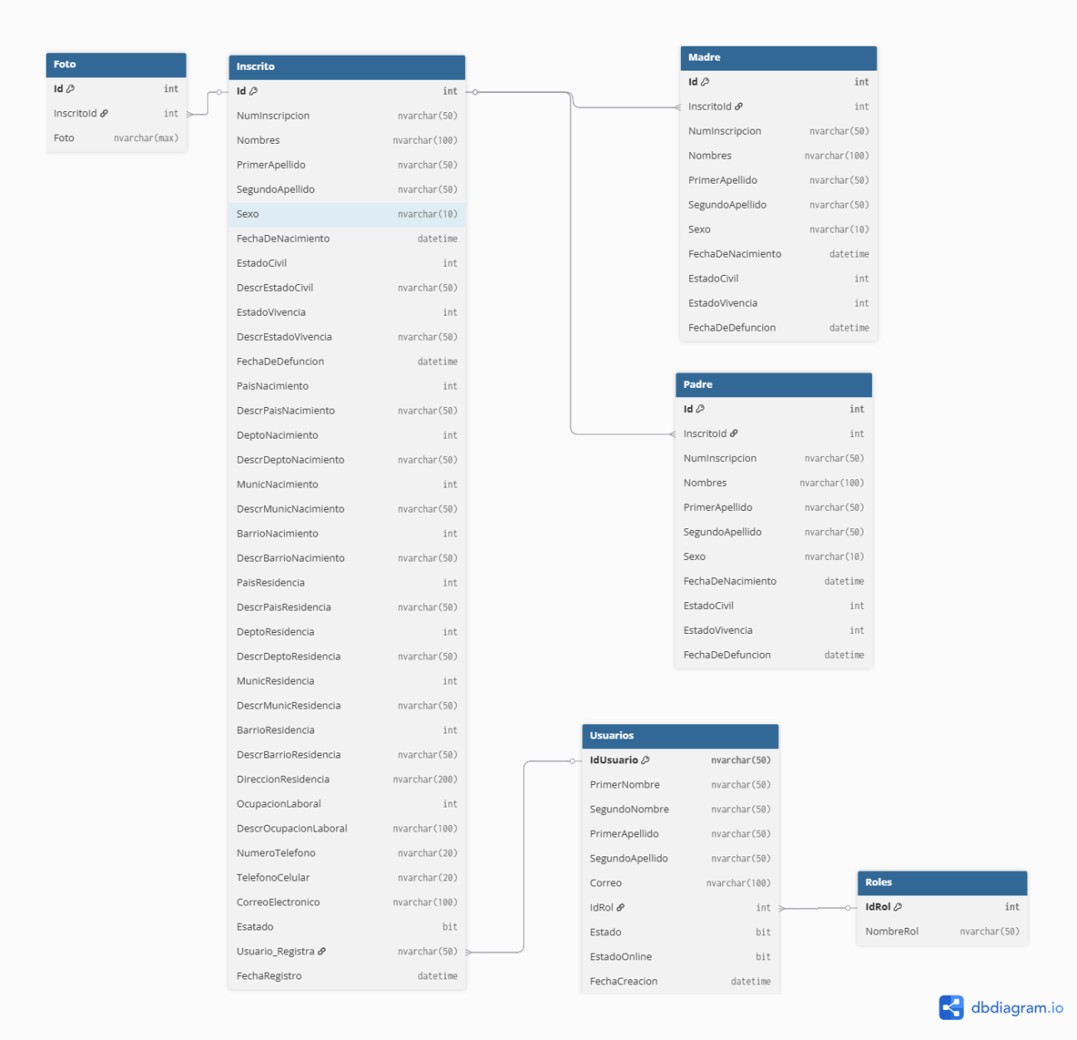

# **PUBLICACIÓN EN PLATAFORMAS DE DESCARGA**

N/A.

# **ANEXAR INFORMACIÓN DE DESARROLLO EXTERNO - PROVEEDOR (SI APLICA)**

N/A.